Examen VWO
2025

tijdvak 2
donderdag 19 juni
13.30 – 16.30 uur

wiskunde B

Formules
Goniometrie
$$\sin\left(t+u\right)=\sin\left(t\right)\cos\left(u\right)+\cos\left(t\right)\sin\left(u\right)$$
$$\sin\left(t-u\right)=\sin\left(t\right)\cos\left(u\right)-\cos\left(t\right)\sin\left(u\right)$$
$$\cos\left(t+u\right)=\cos\left(t\right)\cos\left(u\right)-\sin\left(t\right)\sin\left(u\right)$$
$$\cos\left(t-u\right)=\cos\left(t\right)\cos\left(u\right)+\sin\left(t\right)\sin\left(u\right)$$
$$\sin\left(2t\right)=2\sin\left(t\right)\cos\left(t\right)$$
$$\cos\left(2t\right)=\cos^{2}{(t)}-\sin^{2}\left(t\right)=2\cos^{2}\left(t\right)-1=1-2\sin^{2}{(t)}$$

 | Beweging over twee lijnen
Voor $t≥0$ beweegt het punt $P$ volgens de bewegingsvergelijkingen:
$$\left\{\begin{aligned}x_{P}\left(t\right)=8t^{2} \\ y_{P}\left(t\right)=4-4t^{2}\end{aligned}\right.$$
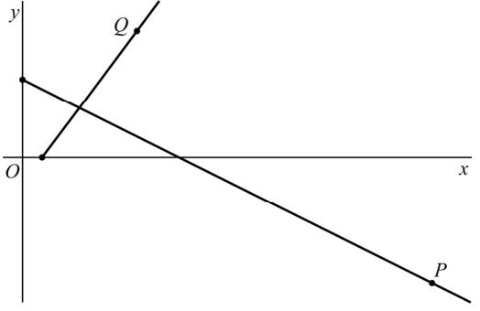
Voor $t≥0$ beweegt tegelijkertijd het punt $Q$ volgens de bewegingsvergelijkingen:
$\left\{\begin{aligned}x_{Q}\left(t\right)=1+3t \\ y_{Q}\left(t\right)=4t \end{aligned}\right.$ figuur 1
Hierbij is $t$ de tijd.
Zowel de baan van $P$ als de baan van
$Q$ is een deel van een lijn. In figuur 1 zijn
deze banen weergegeven.

In figuur 1 is de positie van $P$ en van $Q$
voor een waarde van $t$ weergegeven.
Er geldt:
- $P$ ligt onder de $x$-as en $Q$ ligt boven de
$x$-as én
- $P$ en $Q$ hebben gelijke afstand tot de $x$-as.
3p | 1 | Bereken exact de $y$-coördinaat van $P$ in dit geval.
 |  | Punt $Q$ beweegt met constante snelheid over zijn baan. De snelheid $v(t)$ waarmee $P$ over zijn baan beweegt, is niet constant. Er geldt: op $t=\sqrt{5}$ is de snelheid van $P$ acht keer zo groot als de snelheid van $Q$.
4p | 2 | Bewijs dat op $t=\sqrt{5}$ de snelheid van $P$ inderdaad acht keer zo groot is als de snelheid van $Q$.
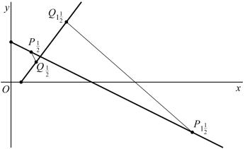
In figuur 2 zijn opnieuw de banen van figuur 2
$P$ en $Q$ weergegeven. Ook is voor
$t=\frac{1}{2}$ en voor $t=1\frac{1}{2}$ het lijnstuk $PQ$
weergegeven. De helling van lijnstuk
$PQ$ is afhankelijk van $t$.

Op een tijdstip $t$ is de helling van lijnstuk
$PQ$ gelijk aan $\frac{4}{3}$.
4p | 3 | Bereken exact de coördinaten van $P$ in  dit geval.

Opbrengst van zonnepanelen
Op het platte dak van de uitbouw van een huis foto
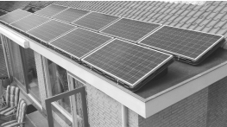
aan de Parallelweg 10A worden tien even grote
zonnepanelen geïnstalleerd. De panelen worden
op een stalen frame gemonteerd dat gekanteld is
in de richting van het zuiden. Op het horizontale
platte dak worden ze in twee rijen achter elkaar
geplaatst. Zie de foto.

Voorafgaand aan de installatie heeft de leverancier een tekening gemaakt van een zijaanzicht van de opstelling van de panelen. Zie figuur 1, die ook vergroot op de uitwerkbijlage staat. In die situatie verwacht de leverancier maximale energieopbrengst.

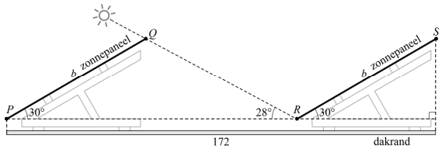
figuur 1

Met behulp van deze tekening berekent de leverancier de lengte $b$ (in cm) van de te gebruiken panelen. In de tekening geldt:
- de punten $P$, $Q$, $R$ en $S$ zijn de hoekpunten van twee panelen;
- punt $P$ ligt recht boven de linker dakrand en punt $S$ recht boven de rechter dakrand;
- de panelen maken een hoek van 30° met het dakoppervlak;
- de lengte van de dakrand is 172 cm;
- de lengte van $PQ$ en van $RS$ is $b$ cm;
- $b$ is zo gekozen dat een zonnestraal door $Q$, die een hoek van 28° met de dakrand maakt, in $R$ terecht komt; in dat geval ligt de achterste rij panelen niet in de schaduw van de voorste rij panelen.
De rand en de dikte van de zonnepanelen worden in deze opgave buiten beschouwing gelaten.
5p | 4 | Bereken algebraïsch de waarde van $b$ die de leverancier heeft berekend. Geef je eindantwoord in gehele centimeters. Je mag hierbij gebruikmaken van de uitwerkbijlage.
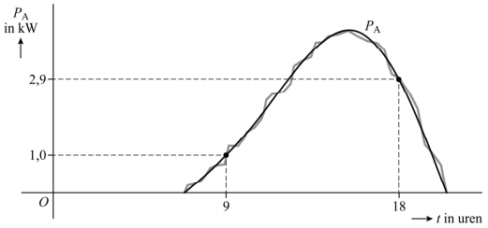
In figuur 2 is het door de figuur 2
zonnepanelen geleverde
vermogen $P_{A}$ in kW op een
zonnige 31 augustus uitgezet
tegen de tijd $t$ in uren.
Uitgaande van de meetwaarden
tussen zonsopkomst en
zonsondergang is de zwarte
vloeiende kromme getekend.

De formule bij deze kromme is van de vorm:
$P_{A}=p\cos{(qt)}+\sin{(2qt)}$ met $0<q<0,4$
Hierbij is $t$ de tijd in uren met $t=7$ om 7.00 uur.
De kromme gaat onder andere door de punten $(9;1,0)$ en $(18;2,9)$.
4p | 5 | Bereken met behulp van deze punten de waarde van $p$ en van $q$. Geef je eindantwoorden in drie decimalen.

De buren op huisnummer 10B hebben ook zonnepanelen. De energieopbrengst van deze panelen wordt direct gebruikt of direct teruggeleverd aan de energiemaatschappij. Eventueel energieverlies wordt in deze opgave buiten beschouwing gelaten. De energieopbrengst wordt onder andere gebruikt voor het opladen van een elektrische auto. Alle elektriciteit die tijdens het opladen wordt opgewekt, wordt direct in de accu van de auto opgeslagen. Zo wordt de accu met enkel zonne-energie opgeladen.

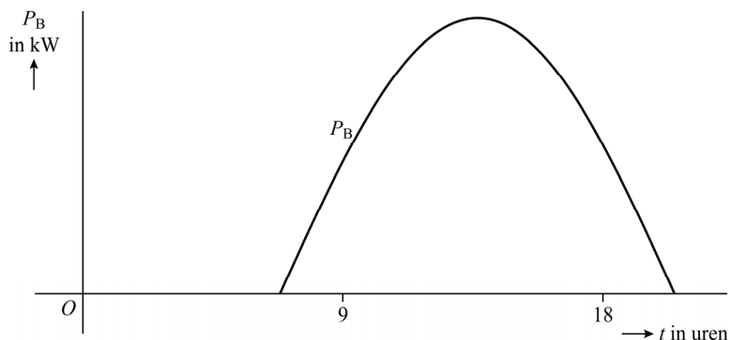
Op 31 augustus wordt het geleverde vermogen $P_{B}$ in kW tussen zonsopkomst en zonsondergang van de zonnepanelen op dit adres in een model benaderd met de formule:
$$P_{B}=-4,8\cos{(0,23t)}$$
Hierbij is $t$ de tijd in uren met
$t=7$ om 7.00 uur. De grafiek
van $P_{B}$ is hiernaast weergegeven.

De energieopbrengst $E$ in kWh
tussen twee tijdstippen $t_{1}$ en $t_{2}$
is te berekenen met de integraal:
$E=\int_{t_{1}}^{t_{2}}{P_{B}}dt$ met $t_{1}<t_{2}$
Om 11.00 uur wordt de elektrische auto aan de laadpaal gekoppeld. De accu, met opslagcapaciteit 72 kWh, is op dat tijdstip voor de helft opgeladen.
Met behulp van de integraal $E=\int_{11}^{t_{2}}{P_{B}}dt$ kan worden berekend hoe lang het duurt tot de accu voor driekwart is opgeladen met de elektriciteit die door de panelen is opgewekt.
5p | 6 | Bereken met behulp van primitiveren hoeveel minuten dat duurt. Geef je eindantwoord als geheel getal.

 | Vierkant en driehoek
De functie $f$ wordt gegeven door $f\left(x\right)=\ln{(3x)}$. figuur 1
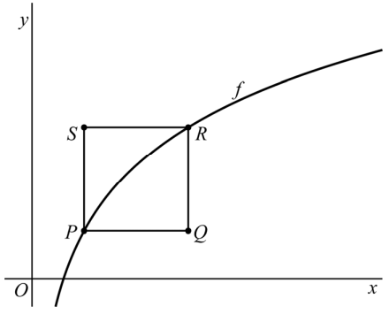
In figuur 1 zijn de grafiek van $f$ en het vierkant
$PQRS$ weergegeven.

Voor vierkant $PQRS$ geldt:
- elke zijde is evenwijdig met de $x$-as of de $y$-as;
- de hoekpunten $P$ en $R$ liggen op de grafiek van $f$;
- de $x$-coördinaat van $R$ is drie keer zo groot als
de $x$-coördinaat $p$ van $P$.
4p | 7 | Bereken algebraïsch de coördinaten van $P$.  Geef je eindantwoorden in twee decimalen.

De lijn met vergelijking $y=a$ snijdt de $y$-as figuur 2
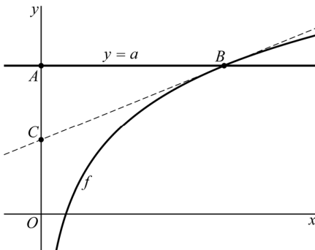
in punt $A$ en de grafiek van $f$ in punt $B$.
De raaklijn in het punt $B$ aan de grafiek van $f$
snijdt de $y$-as in punt $C$. Zie figuur 2.

Er geldt: voor elke waarde van $a$ heeft lijnstuk $AC$
lengte 1.
4p | 8 | Bewijs dit.
De lijn door $A$ loodrecht op de raaklijn $BC$ snijdt
deze raaklijn in punt $D$. In figuur 3 is voor een
waarde van $a$ de rechthoekige driehoek $ACD$ figuur 3
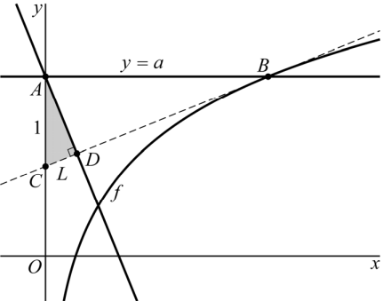
grijs weergegeven.

Als $a$ varieert, varieert de lengte van zijde $CD$.
Als $L$ de lengte van zijde $CD$ is, dan geldt voor
de oppervlakte van de driehoek:
$$Opp\left(ACD\right)=\frac{1}{2}\sqrt{L^{2}-L^{4}}$$
3p | 9 | Bewijs dit.
5p | 10 | Bereken exact de maximale oppervlakte van  driehoek $ACD$.

 | Twee lijnstukken met eindpunt $P$
Gegeven zijn de punten $A(5, 4)$ en $B(8, 5)$. Verder is een punt $P(p, q)$ gegeven dat niet samenvalt met $A$ of $B$. In figuur 1 en 2 zijn voor twee posities van $P$ de lijnstukken $AP$ en $BP$ getekend.

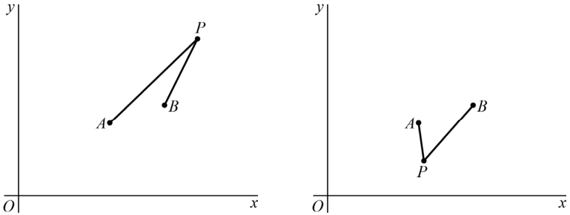
figuur 1 figuur 2

Punt $P$ kan zo worden gekozen, dat $P$ op de $x$-as ligt en $AP$ en $BP$ even lang zijn.
3p | 11 | Bereken exact de $x$-coördinaat van $P$ waarbij dit het geval is.

Vector $\vec{AP}$ wordt $90°$ tegen de klok in om $A$ gedraaid. Het resultaat is vector $\vec{AC}$. Vector $\vec{BP}$ wordt $90°$ met de klok mee om $B$ gedraaid. Het resultaat is vector $\vec{BD}$.
Punt $M$ is het midden van lijnstuk $CD$.
In figuur 3 en 4 zijn voor twee posities van $P$ de vectoren $\vec{AP}$, $\vec{AC}$, $\vec{BP}$ en $\vec{BD}$ weergegeven. Ook zijn het lijnstuk $CD$ en punt $M$ weergegeven.
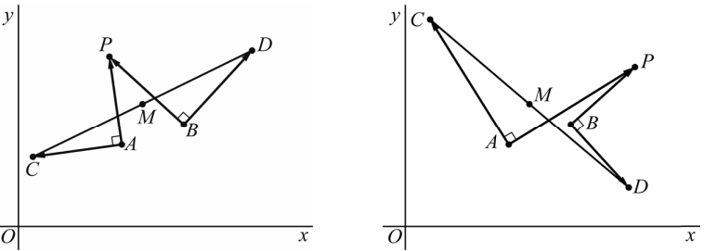
figuur 3 figuur 4

De coördinaten van $M$ zijn onafhankelijk van de positie van punt $P$.
6p | 12 | Bewijs dit.

 | Wortel en sinus
De functies $f$ en $g$ worden gegeven door $f\left(x\right)=\sqrt{x}$ en $g\left(x\right)=\sqrt{x+\sin\left(x\right)}$.
In figuur 1 zijn de grafieken
van $f$ en $g$ weergegeven. figuur 1
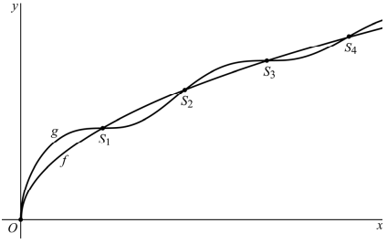
De oorsprong $O$ is een
gemeenschappelijk punt van de
twee grafieken. Verder snijden de
grafieken elkaar achtereenvolgens
in de punten $S_{1}$, $S_{2}$, $S_{3}$, … .

In figuur 2 is een deel van figuur 1
rondom snijpunt $S_{2}$ vergroot
weergegeven. In deze figuur zijn
de raaklijnen in $S_{2}$ aan de grafiek
van $f$ en de grafiek van $g$ gestippeld figuur 2
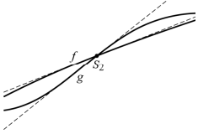
weergegeven.

De helling van de grafiek van $f$ in $S_{2}$ is gelijk aan
$\frac{1}{2\sqrt{2π}}$. De helling van de grafiek van $g$ in $S_{2}$ is $\frac{1}{\sqrt{2π}}$ ,
dus twee keer zo groot.

Als $n$ een even getal is, geldt:
In de snijpunten $S_{n}$ is de helling van de grafiek van
$g$ twee keer zo groot als de helling van de grafiek van $f$.
7p | 13 | Bewijs deze eigenschap.

 | Drie keer over de lijn
Voor $x≥0$ en $a>1\frac{1}{2}$ wordt de functie $f_{a}$ gegeven door:
$$f_{a}\left(x\right)=\left|a-x^{2}\right|∙x+3x$$
De grafiek van $f_{a}$ heeft een knik met $x$-coördinaat $\sqrt{a}$. Deze knik verdeelt de grafiek van $f_{a}$ in twee delen. Links van deze knik bevindt zich een top van de grafiek van $f_{a}$. De $y$-coördinaat van deze top is te schrijven als:
$y_{top}=2(\frac{1}{3}a+1)\sqrt{\frac{1}{3}a+1}$
5p | 14 | Bewijs dit.
In de figuur zijn de grafieken van $f_{8}$, $f_{20}$ en $f_{32}$ en de lijn $l$ met vergelijking $y=16$ weergegeven.

Als $a$ toeneemt, neemt de $y$-coördinaat $2(\frac{1}{3}a+1)\sqrt{\frac{1}{3}a+1}$ van de top toe. Ook de
$y$-coördinaat $f_{a}(\sqrt{a})$ van de knik neemt dan toe.
Het aantal gemeenschappelijke punten van de grafiek van $f_{a}$ en lijn $l$ hangt af van deze $y$-coördinaten. Zo snijden de grafiek van $f_{8}$ en lijn $l$ elkaar in één punt. De grafiek van $f_{20}$ snijdt lijn $l$ in drie punten en de grafiek van $f_{32}$ snijdt lijn $l$ in één punt. De waarden van $a$ waarvoor de grafiek van $f_{a}$ en lijn $l$ drie snijpunten hebben, vormen een interval.
5p | 15 | Bereken exact dit interval.

 | Vlakdeel en rakende cirkel
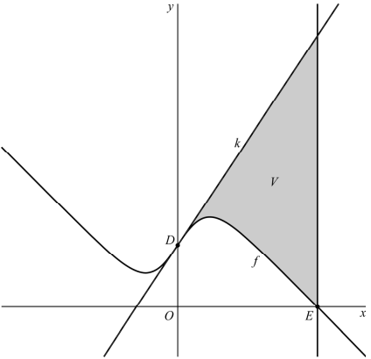
De functie $f$ wordt gegeven door figuur 1
$f\left(x\right)=\frac{10e^{x}}{e^{x}+1}-x-1$.
In figuur 1 is de grafiek van $f$ weergegeven.

De grafiek van $f$ snijdt de $y$-as in het punt $D$.
De lijn $k$ met vergelijking $y=1\frac{1}{2}x+4$ raakt
de grafiek van $f$ in $D$. $D$ is het enige punt
van de grafiek van $f$ dat op $k$ ligt.
De grafiek van $f$ snijdt de $x$-as in het punt $E$.
$V$ is het vlakdeel dat wordt ingesloten door de
grafiek van $f$, lijn $k$ en de verticale lijn door $E$.
$V$ wordt om de $x$-as gewenteld.
3p | 16 | Bereken de inhoud van het  omwentelingslichaam dat ontstaat als $V$ om de  $x$-as wordt gewenteld. Geef je eindantwoord  als geheel getal.

De grafiek van $f$ heeft twee figuur 2
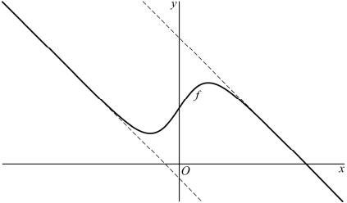
scheve asymptoten met
richtingscoëfficiënt -1.
In figuur 2 is de grafiek van $f$ met
deze asymptoten weergegeven.

Vergelijkingen van de scheve
asymptoten zijn $y=-x-1$ en
$y=-x+9$.
3p | 17 | Bewijs dit.
figuur 3
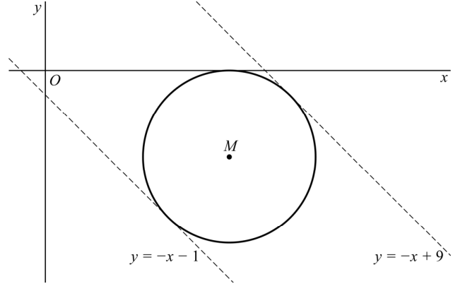
In figuur 3 zijn de twee scheve
asymptoten van de grafiek van $f$
weergegeven. Ook is de cirkel
met middelpunt $M$ onder de $x$-as
weergegeven. Deze cirkel raakt
aan beide scheve asymptoten en
aan de $x$-as.
4p | 18 | Bereken exact de coördinaten van $M$.

Wiskunde B 2025-II
Uitwerkingen. (N=2,1)

 | Beweging over twee lijnen
1 | maximumscore 3
 | - $y_{Q}=-y_{P}$ geeft $4t^{2}-4t-4=0$ | 1
 | - $t=\frac{4+\sqrt{80}}{8}=\frac{1}{2}+\frac{1}{2}\sqrt{5}$ | 1
 | - $y_{P}=-2-2\sqrt{5}$ | 1
2 | maximumscore 5
 | - $v_{Q}\left(t\right)=\sqrt{3^{2}+4^{2}}=5$ voor alle waarden van $t$ | 1
 | - $v_{P}\left(t\right)=\sqrt{{\left(16t\right)}^{2}+{\left(-8t\right)}^{2}}=\sqrt{320t^{2}}$ | 2
 | - $v_{P}\left(\sqrt{5}\right)=\sqrt{1600}=40$ en inderdaad acht keer zo groot als $v_{Q}$ | 1
3 | maximumscore 4
 | - $h_{PQ}=\frac{4t-4+4t^{2}}{1+3t-8t^{2}}$ | 1
 | - $h_{PQ}=\frac{4}{3}$ geeft $4\left(1+3t-8t^{2}\right)=3(4t-4+4t^{2})$ | 1
 | - $44t^{2}=16$ geeft $t^{2}=\frac{16}{44}$ | 1
 | - $P(2\frac{10}{11}, 2\frac{6}{11})$ | 1

 | Opbrengst van zonnepanelen
4 | maximumscore 5
 | - $\cos{(30°)}=\frac{x}{b}$ geeft $x=b\cos{(30°)}=0,866…∙b$ | 1
 | - $\frac{b}{\sin\left(28°\right)}=\frac{172-0,866…∙b}{\sin\left(122°\right)}$ | 2
 | - $0,848…∙b=80,749…-0,406…∙b$ | 1
 | - $1,254…∙b=80,749…$ geeft $b≈64$ cm | 1
5 | maximumscore 4
 | - $p\cos{(9q)}+\sin{(18q)}=1$ en $p\cos{(18q)}+\sin{(36q)}=2,9$ | 1
 | - $p=\frac{1-\sin{(18q)}}{\cos\left(9q\right)}$ en $p=\frac{2,9-\sin{(36q)}}{\cos\left(18q\right)}$ | 1
 | - beschrijven hoe deze vergelijking met de GR opgelost kan worden | 1
 | - $q≈0,231$ en $p≈-3,804$ | 1
6 | maximumscore 5
 | - $\int_{11}^{t_{2}}{-4,8\cos{(0,23t)}}dt=18$ | 1
 | - een primitieve is $\frac{-4,8}{0,23}\sin{(0,23t)}$ | 1
 | - $\frac{-4,8}{0,23}\sin{(0,23t_{2})}+11,98…=18$ | 1
 | - $y_{1}=\frac{-4,8}{0,23}\sin{(0,23x)}+11,98…$ en $y_{2}=18$ intersect: $x=14,93…$ | 1
 | - het opladen duurt $\left(14,93…-11\right)∙60≈236$ minuten | 1

 | Vierkant en driehoek
7 | maximumscore 4
 | - $R(3p,\ln\left(9p\right))$ | 1
 | - $PQ=QR$ geeft $2p=\ln{(9p)}-\ln{(3p)}$ | 1

 | - $2p=\ln{(\frac{9p}{3p})}=\ln{(3)}$ | 1
 | - $p=\frac{1}{2}\ln{(3)}≈0,55$ en $y_{P}≈0,50$ | 1
8 | maximumscore 4
 | - $\ln{(3x)}=a$ geeft $3x=e^{a}$ en daarmee $x_{B}=\frac{1}{3}e^{a}$ | 1
 | - $f^{'}\left(x\right)=\frac{1}{3x}∙3=\frac{1}{x}$ | 1
 | - $f^{'}(\frac{1}{3}e^{a})=\frac{3}{e^{a}}$ | 1
 | - $y=\frac{3}{e^{a}}x+b$ gaat door $B(\frac{1}{3}e^{a}, a)$ geeft $b=a-\frac{3}{e^{a}}∙\frac{1}{3}e^{a}=a-1$, dus $AC=1$ | 1
9 | maximumscore 3
 | - $AD=\sqrt{1-L^{2}}$ | 1
 | - $Opp\left(ACD\right)=\frac{1}{2}∙L∙\sqrt{1-L^{2}}=\frac{1}{2}∙\sqrt{L^{2}}∙\sqrt{1-L^{2}}=\frac{1}{2}∙\sqrt{L^{2}-L^{4}}$ | 2
10 | maximumscore 5
 | - $Opp^{'}=\frac{1}{2}∙\frac{1}{2\sqrt{L^{2}-L^{4}}}∙\left(2L-4L^{3}\right)=\frac{L-2L^{3}}{\sqrt{L^{2}-L^{4}}}$ | 2
 | - $Opp^{'}=0$ geeft $L-2L^{3}=0$ | 1
 | - $L\left(1-2L^{2}\right)=0$ geeft $L=0$ of $L^{2}=\frac{1}{2}$ | 1
 | - de maximale oppervlakte is $\frac{1}{4}$ | 1

 | Twee lijnstukken met eindpunt $P$
11 | maximumscore 3
 | - $PA=PB$ geeft $\sqrt{{\left(5-p\right)}^{2}+4^{2}}=\sqrt{{\left(8-p\right)}^{2}+5^{2}}$ | 1
 | - $25-10p+p^{2}+16=64-16p+p^{2}+25$ | 1
 | - $6p=48$ geeft $p=8$ | 1
12 | maximumscore 6
 | - $\vec{AP}=\left({p-5 \atop q-4}\right)$ en $\vec{BP}=\left({p-8 \atop q-5}\right)$ | 2
 | - $\vec{AC}={\vec{AP}}_{L}=\left({-q+4 \atop p-5}\right)$ en $\vec{BD}={\vec{BP}}_{R}=\left({q-5 \atop -p+8}\right)$ | 1
 | - $\vec{OC}=\vec{OA}+\vec{AC}=\left({-q+9 \atop p-1}\right)$ en $\vec{OD}=\vec{OB}+\vec{BD}=\left({q+3 \atop -p+13}\right)$ | 2
 | - $\vec{OM}=\frac{1}{2}\left(\vec{OC}+\vec{OD}\right)=\frac{1}{2}\left(\left({-q+9 \atop p-1}\right)+\left({q+3 \atop -p+13}\right)\right)=\left({6 \atop 6}\right)$ | 1

 | Wortel en sinus
13 | maximumscore 7
 | - $f\left(x\right)=g(x)$ geeft $x=x+\sin{(x)}$ | 1
 | - $\sin{(x)}=0$ geeft $x=0+k∙2π∨x=π+k∙2π$ | 1
 | - $f^{'}\left(x\right)=\frac{1}{2\sqrt{x}}$ en $g^{'}\left(x\right)=\frac{1+\cos{(x)}}{2\sqrt{x+\sin\left(x\right)}}$ | 3
 | - voor $S_{n}$ ($n$ even) geldt: $f^{'}\left(k⋅2π\right)=\frac{1}{2\sqrt{k⋅2π}}$ | 1
 | - en $g^{'}\left(k∙2π\right)=\frac{1+1}{2\sqrt{k∙2π}}=\frac{1}{\sqrt{k∙2π}}$, en dat is twee keer zo groot | 1

 | Drie keer over de lijn
14 | maximumscore 5
 | - $f_{a}\left(x\right)=\left(a-x^{2}\right)∙x+3x=-x^{3}+\left(3+a\right)x$ | 1
 | - $f_{a}^{'}\left(x\right)=-3x^{2}+3+a$ | 1

 | - $f_{a}^{'}\left(x\right)=0$ geeft $x^{2}=1+\frac{1}{3}a$ ofwel $x=\sqrt{1+\frac{1}{3}a}$ | 1
 | - $y_{top}=(\frac{2}{3}a-1)\sqrt{\frac{1}{3}a+1}+3\sqrt{\frac{1}{3}a+1}=2(\frac{1}{3}a+1)\sqrt{\frac{1}{3}a+1}$ | 2
15 | maximumscore 5
 | - $y_{top}=16$ geeft $2{(\frac{1}{3}a+1)}^{1\frac{1}{2}}=16$ | 1
 | - $\frac{1}{3}a+1=8^{\frac{2}{3}}=4$ geeft $a=9$ | 1
 | - $f_{a}\left(\sqrt{a}\right)=16$ geeft $3\sqrt{a}=16$ | 1
 | - $\sqrt{a}=5\frac{1}{3}$ geeft $a=28\frac{4}{9}$ | 1
 | - voor $9<a<28\frac{4}{9}$ zijn er drie snijpunten | 1

 | Vlakdeel en rakende cirkel
16 | maximumscore 3
 | - invoer: $y_{1}=\frac{10e^{x}}{e^{x}+1}-x-1$ zero: $x=8,99…$ | 1
 | - $I=π\int_{0}^{8,99…}{({(1\frac{1}{2}x+4)}^{2}-f^{2}\left(x\right))}dx$ | 1
 | - antwoord: 3212 | 1
17 | maximumscore 3
 | - $\lim_{x→-∞}{(\frac{10e^{x}}{e^{x}+1}})=\frac{0}{1}=0$, dus $\lim_{x→-∞}{(}f\left(x\right)-(-x-1))=0$ S.A.: $y=-x-1$ | 1
 | - $\lim_{x→∞}{(\frac{10e^{x}}{e^{x}+1}})=\lim_{x→∞}{(\frac{10}{1+\frac{1}{e^{x}}}})=10$  dus $\lim_{x→∞}{(}f\left(x\right)-(-x-1))=10$ S.A.: $y=-x+9$ | 2
18 | maximumscore 4
 | - $M$ ligt op de middellijn van de asymptoten: $y=-x+4$ | 1
 | - $d\left(M, l\right)=d(M, x-as)$ geeft $\frac{\left|-x+4+x+1\right|}{\sqrt{2}}=x-4$ | 1
 | - $x_{M}=4+\frac{5}{\sqrt{2}}$ | 1
 | - $M(4+\frac{5}{\sqrt{2}}, -\frac{5}{\sqrt{2}})$ | 1

